Муниципальное образовательное учреждение
« Высоковская начальная общеобразовательная школа»

ВНЕКЛАССНОЕ МЕРОПРИЯТИЕ «УРОК ОБЩЕНИЯ»
Т О Л Е Р А Н Т Н О С Т Ь

Разработчики: Смирнова Нина Ивановна,
Щеголихина Антонина Владимировна

2013

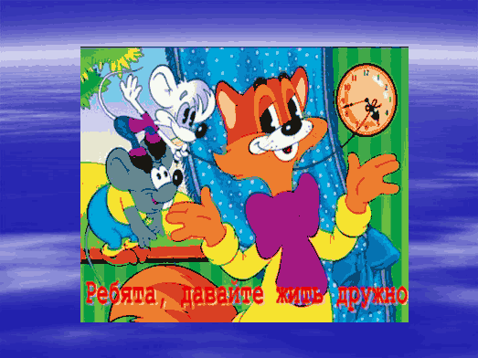

Что такое толерантность
Продолжительность: 40 минут
Описание: Занятие строится в игровой форме. Для малокомплектной начальной школы проблема воспитания толерантности очень актуальна. В этот период начинают складываться взаимоотношения между детьми, пришедшими из разных микросоциумов, с разным жизненным опытом и с несформированностью коммуникативной деятельности. Для плодотворного общения в коллективе необходимо свести эти противоречия в процессе взаимодействия к некой общей основе. Ненасильственное, уважительное отношение, гармонизация отношений в ученической среде, воспитание толерантности способствуют развитию сотрудничества.
Цель: формирование уважительного отношения к другим людям, признание различий и права каждого на индивидуальность.
Задачи:
- Знакомство с понятием толерантности.
- Демонстрация сходства и различий детей.
- Воспитание умения слушать другого человека.
Оборудование: 2 изображения солнышка разных цветов, лучики, сердечко, кружки /красные и зелёные/, смайлики /грустный и весёлый/, компьютер, проектор, демонстрационный экран.
Ход занятия:
1.Организационный момент занятия.
Ребята, сегодня вы сядете за столы не так, как во время урока. Мы разделимся на группы. На столах стоят солнышки разных цветов, но у них не хватает лучиков. Вы будете брать один лучик и садиться за тот стол, где солнышко того же цвета, что и твой лучик.
Вы разбились на 2 команды. Улыбнитесь друг другу, подарите окружающим свои улыбки! Спасибо! Улыбка всегда располагает к общению. А теперь выберите лидера своей группы.
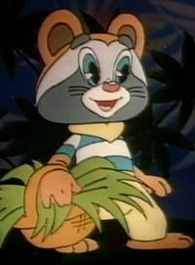/Звучит песня «Улыбка». Слова М. Пляцковского, музыка В. Шаинского/
2. Постановка учебной задачи. Выявление проблемы.

Чтобы узнать тему нашего занятия, надо разгадать кроссворд. В нем заключены

слова о человеческих чувствах и эмоциях.

1. Вы с ним учитесь в одном классе.

2. Этим качеством обладает человек, готовый всегда прийти на помощь,

поделиться с другими всем, что у него есть.

3. Самое высокое и светлое чувство между людьми.

4. Проявление любви.

5. Чувство привязанности между одноклассниками.

6. Чувство, которое вы испытываете, когда встречаетесь с близким вам

человеком.

7. Чувство, которое испытывает человек, совершивший нехороший поступок.

8. Что вы чувствуете, когда кто-то берёт ваши вещи и при этом дразнит вас?

9. Ожидание чего-то хорошего в жизни.

10. Что вы чувствуете, когда вас кто-нибудь дразнит?

11. Самое высокое чувство радости.

12. Чувство, которое овладевает вами, когда кого-то из близких долго нет дома.

13. Что вы испытываете, когда маме или папе нездоровится?
8
 |  |  |  |  |  |  | з |  |  |  |  | 13
 |  |  |  |  |  | 7 | л |  |  |  |  | б
 | 2 |  | 4 | 5 | 6 | в | о |  |  |  |  | о
1 | д | 3 | н | д | р | и | с | 9 | 10 | 11 | 12 | л
т | о | л | е | р | а | н | т | н | о | с | т | ь
о | б | ю | ж | у | д | а | ь | а | б | ч | о
в | р | б | н | ж | о |  |  | д | и | а | с
а | о | о | о | б | с |  |  | е | д | с | к
р | т | в | с | а | т |  |  | ж | а | т | а
и | а | ь | т |  | ь |  |  | д |  | ь
щ |  |  | ь |  |  |  |  | а |  | е
Прочитайте, какое ключевое слово получилось?
3. Обсуждение понятия толерантность.
Ребята, как вы понимаете, что такое толерантность? (ответы детей)
Толерантность – терпимость к чужому мнению, вероисповеданию, поведению, культуре, политическим взглядам, национальности, то есть проявление терпимости, понимания и уважения к личности другого человека независимо от каких-либо различий.
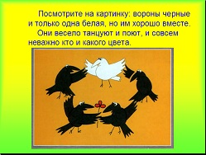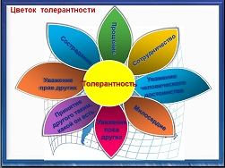
Мир, дружба, сострадание, понимание, любовь, уважение – это и есть толерантность.
4. 16 ноября - международный день толерантности. Как вы думаете, зачем он? Что может измениться в наших с вами взаимоотношениях?
5. Динамическая пауза. Игра «Сердечко»

Встаньте в круг. Мы сейчас поиграем в игру приветствия. Будем передавать по кругу сердечко, при этом называя присущие самому себе качества.
6. Работа к микрогруппах.
А сейчас попробуем разрешить некоторые ситуации. Лидер каждой группы берёт листок с описанием ситуации. Команда обсуждает её и отвечает на вопрос: «Как бы вы поступили в том или ином случае?»
Ситуации.
• В класс приходит новенький ученик. В первые же дни он успевает получить 3 двойки. Кто-то говорит, что он плохой ученик, не будем с ним дружить! Твои действия.
- В вашем классе появился ученик, у которого имеются проблемы со здоровьем /на инвалидной коляске/. Каким будет ваше отношение к нему?
• Твои родители запрещают тебе дружить с мальчиком (девочкой), потому что их семья не такая обеспеченная. Что скажешь ты в защиту своего друга или согласишься с мнением родителей?
• Твой одноклассник взял у тебя поиграть игру (почитать книгу) и не отдает уже месяц. Стоит ли напоминать ему о долге или лучше промолчать?
/Подведение итогов. Вывод./

7. Фрагменты из М/Ф: «Гадкий утенок», «Голубой щенок»
Примерные вопросы к обсуждению:
- Почему не хотели дружить со щенком? Чем он не похож на всех? Правильно ли они поступали?
- Почему они дружат? Похожи ли они?
- Что значит быть гадким утенком? Что испытывает утенок? Чем заканчивается этот мультфильм? Вывод?
- Почему они восхищаются им теперь? Вывод.

Толерант - ринг
Первая группа будет описывать основные черты, присущие толерантной личности, вторая – черты, присущие интолерантной личности.
Уважение мнения других Непонимание
Доброжелательность Эгоизм
Желание что-либо делать вместе
Понимание и приятие Нетерпимость
Чуткость и любознательность Выражение пренебрежения
Снисходительность Раздражительность
Доверие и гуманизм Равнодушие Сочувствие Немотивированная агрессивность Сопереживание Цинизм
Игра «Человек – к человеку»
Дети встают парами. Если кому-то не хватит пары, играющий при смене пар находит себе место. Ведущий называет:
- ручка к ручке;
- спинка к спинке; /все выполняют в парах/
- ушко к ушку;
- плечико к плечику;
- человек к человеку /все меняются парами/
Игра продолжается.

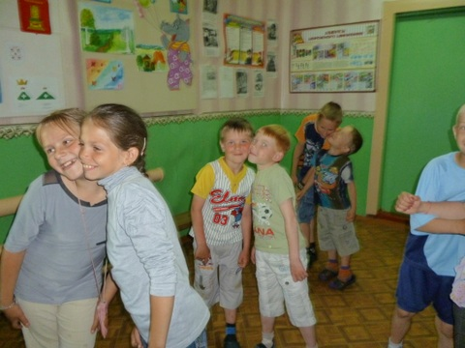
8. Игра – тест «Мой выбор».
А теперь проведем такую игру. Перед вами на столе кружки разных цветов. Я называю ситуацию, а вы поднимите зелёный кружок, если вам подходит первое утверждение, красный – если согласны со вторым.
• Младший брат сломал твою игрушку.
1. Ты его прощаешь.
2. Ты ударяешь его.
• Ты поссорился со своей сестрой.
1. Ты попытаешься объясниться с ней.
2. Ты обижаешься и мстишь.
• С тобой поступают жестоко.
1. Ты отвечаешь тем же.
2. Ты способен подавить в себе обиду и ищешь пути разрешения конфликта.
• Ты недоволен собой.
1. Ты говоришь, что людей без недостатков не бывает.
2. Ты все сваливаешь на других.
• Тебе не хочется идти на прогулку со своими близкими.
1. Ты устраиваешь истерику.
2. Ты идешь с ними гулять.
- Тебя подговаривают на избиение одноклассника, чтобы снять это на видео и разместить в Интернете.
1. Ты будешь участвовать в этом процессе.
2. Ты откажешься участвовать в избиении одноклассника и постараешься принять меры к его защите.
9. Подведение итогов.
В школе, как и везде, все разные: есть маленькие, большие, худые, полные, красивые и не очень. Почему мы иногда смеемся над ними? Потому что мы их боимся, мы не хотим делиться или мы не уверены в себе. Быть толерантным – означает уважать других, невзирая на различия. Это означает: быть внимательным к другим и обращать внимание на то, что нас сближает.
10. Рефлексия. В итоге мне бы хотелось сказать, что наша школа – это маленькая семья. И хотелось бы, чтобы в нашей семье всегда царили доброта, уважение, взаимопонимание, не было ни ссор, ни ругани. А что же для этого нужно?
На столах у вас есть смайлики, один весёлый, а второй грустный. Если вам понравилось занятие и вы чувствовали себя хорошо, прикрепите на солнышко весёлый, а если тебе было грустно и неинтересно, то прикрепите грустный.

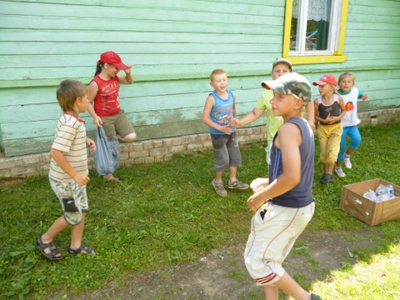

Классный договор (оформляется на плакате: дети обводят свои ладошки и на них пишут, какое отношение в классе они бы хотели к себе от одноклассников, а затем приклеивают их на плакат):
Имею право на счастье и доброе отношение в классе;
Имею право быть самим собой;
Имею право на безопасность;
Имею право слушать и быть услышанным в классе;
Имею право познать себя в этом классе.

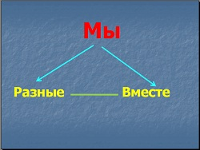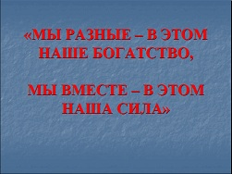

Литературная викторина по произведениям Н.Носова

Цели:
- В игровой форме обобщить и систематизировать знания воспитанников о жизни и творчестве Н.Н. Носова, расширять кругозор.
- Содействовать развитию репродуктивной деятельности, связанной с активной работой мышления: умением аргументировать, анализировать, классифицировать, обобщать.
- Прививать интерес к книге. Воспитывать бережное отношение к книгам. Способствовать активизации каждого ребенка в деятельности (групповая работа)
Оборудование: Выставка книг Н.Н.Носова, портрет писателя, набор предметов для конкурса.
Подготовка. Чтение рассказов “На горке”, “Фантазеры”, “Живая шляпа”, “Заплатка”, “Огурцы”, “Карасик”, просмотр мультфильма “Приключение Незнайки и его друзей”
Ход мероприятия
- Сегодня, ребята, мы отправляемся в путешествие. А в какое – вы узнаете, отгадав загадку.
Ты беседуй чаще с ней –
Будешь в четверо умней. (Книга.)
– Мы отправляемся путешествовать по произведениям Николая Николаевича Носова.
Книга нам про все расскажет,
Книга нам все покажет.
Почему садится солнце,
Где прибой о берег бьется.
Где тепло, а где мороз,
Листья все смахнул с берез.
Если книгу прочитаешь,
Много интересного узнаем.
– Ребята обратите внимание на выставку. Это книги Н.Н.Носова. А какие рассказы Носова вы знаете?
- – Чем запомнились произведения Носова? Какие у него рассказы? (Веселые, смешные, поучительные, забавные, интересные.) О ком и для кого писал Н. Носов?
- Путешествовать будем группами. У нас есть две команды.
– Сейчас я вам расскажу о жизни и творчестве Н.Н.Носова, вы внимательно слушайте, а потом будете отвечать на вопросы.
Рассказ воспитателя о жизни и творчестве Н.Н. Носова.
Родился Николай Николаевич Носов в Киеве в 1908 году в семье актера. В годы учебы он увлекался музыкой, шахматами, электротехникой. Н.Носов не сразу стал писателем, он сменил множество профессий. Потом учился в институте Кинематографии в Москве. Первые рассказы сочинял для своего сына. И первый рассказ “Затейники” был опубликован в журнале “Мурзилка” в 1938 году. Носов писал для детей и о детях. В своих рассказах очень просто, доступно сообщает, что-нибудь интересное и полезное, легко с юмором рассказывает о человеческих достоинствах и недостатках. Он был сценаристом, работал режиссером, поставил немало мультфильмов, которые мы все полюбили.
1 занятие. “Блиц-вопросы”
- Назовите имя и отчество Носова.
- Где и когда родился Носов?
- Чем швырял Володя в шляпу в рассказе “Живая шляпа”? (Картофель.)
- В каком журнале Н.Носов напечатал свой первый рассказ? (“Мурзилка”.)
- Как называется рассказ, в котором Мишутка и Стасик сочиняли небылицы. (“Фантазеры”.)
- В какой сказке Н. Носов рассказал нам о человечках коротышках? (“Приключения Незнайки и его друзей”.)
- Что нарвали на колхозном огороде мальчики? (Огурцы.)
- На чем путешествовали Незнайка и его друзья в Зеленый город? (На воздушном шаре.)
- Как звали мальчика в рассказе “Заплатка”? (Бобка.)
- Кто сочинял из коротышек стихи?
- Самый знаменитый житель цветочного города? (Незнайка.)
- На что обменял Виталик рыбку. (Милицейский свисток.)
Входит Незнайка:
Почему-то обо мне знают все на свете.
Знают даже на Луне взрослые и дети.
Зря хвалиться не хочу, но скажу вам честно,
Что другим не по плечу, мне давно известно.
– Я самый лучший художник, сочинитель стихов и рассказов, вот хочу создать книгу, но пока у меня ничего не получается.
- Какой ты хвастун. Всему нужно учиться. Оставайся с нами, смотри и учись, а ребята тебе помогут.
Игра “Попади в цель”
Каждой команде дается картофель и шляпа. Необходимо картофелем попасть в шляпу. Побеждает та команда, которая больше совершила точных попаданий.
2-й конкурс. “Бюро находок”.
Определите из каких произведений Н. Носова потерялись предметы (воспитатель показывает вещи, каждая команда за правильный ответ получает жетон).
Шляпа – “Живая шляпа”.
Нитки, иголки, ткань – “Заплатка”
Отвертка, винтики – сказка “Приключения Незнайки и его друзей”
Лопата, песок – “На горке” Огурцы – “Огурцы” Лопата – “На горке”
3 конкурс: “Этизод”.
Назовите произведение и его героев?
- Один раз Павлик взял с собой Котьку на реку ловить рыбу. Но в этот день им не повезло: рыба совсем не ловилась. Зато когда шли обратно, они забрались в колхозный огород…. (Мальчиков звали – Павлик и Котька. “Огурцы”)
- “Я вот обедаю, а Мурзик бедный в подвале сидит” или “Такие свистки не продаются. Это настоящий милицейский свисток” (“Карасик”, Виталик, Сережа)
- “Взял Ирке губы вареньем намазал. Мама пришла: “Кто варенье съел?” Я говорю: “Ира”. Мама посмотрела, а у нее все губы в варенье”. (“Фантазеры”, Мишутка, Стасик, Ира, Игорь)
- “Вот сейчас песочком посыплю и заберусь на нее” (“На горке”, Котька Чижов)
- “Они взяли кочергу и лыжную палку, приоткрыли дверь и заглянули в комнату” (“Живая шляпа” Котенок Васька, Вовка, Вадик.
- “Сумел порвать, сумей и зашить” (“Заплатка”, Бобка)
Игра “Рыболов”
Импровизированной удочкой с магнитом надо поймать как можно больше рыбок.
Выходит Знайка.
Знайка: “А знаете ли вы, что существуют книжки – малышки. Они очень маленьких размеров. Несколько таких книг можно было уложить в карман. Размер книг 65 мл на 94 мл.
Есть “миниатюрные книги”, длина страницы – не превышает 2–3 сантиметров. (Показывает).
Есть книги-великаны. В Самарканде это книга Великий коран. Длина страницы 2,5 метра. Есть географический атлас, который весит 252 кг, длина его в человеческий рост.
Книга-скрипка, один из ее экземпляров хранится в отделе редких книг Государственной исторической библиотеке.
4-й конкурс. “Нарисовать портрет”.
Один член команды рисует на мольберте с закрытыми глазами портрет человечка из Солнечного города.
5-й конкурс. “Что лишнее”
Необходимо по набору картинок, определить: какая из них лишняя и назвать из какого произведения.
Рыба, удочка, огурцы, помидор. (“Огурцы”)
Шляпа, картофель, лыжная палка, собака. (“Живая шляпа”)
Брюки, иголка, нитки, швейная машинка. (“Заплатка”)
Милицейский свисток, рыба, кот, конфета. (“Карасик”)
Подведение итогов.
- Ребята, что интересного вы узнали из книг Н Носова? Почему вам нравятся произведения Носова? Как вы думаете, почему рассказы Н Носова не стареют?
Как нужно обращаться с книгами? Какую книгу приятно держать в руках?
Ведущий:
Пока книга сделается книгой
Огромный путь она пройти должна.
И столько знаний требуется разных,
Труда, забот, чтоб родилась она.
Книги рассказывают нам о Родине, о труде, о дружбе, книги обогащают наш ум.
Книги помогают преодолевать трудности, стать смелыми, вежливыми, умелыми. Читая книги, важно думать над их содержанием. Я думаю, что с сегодняшнего дня вы еще бережнее будете обращаться с книгой.
Но вот Незнайка мы помогли тебе понять, что всему нужно учиться. Дети показали хорошие знания, талант.

